
Association des Usagers de la Halte Nautique de CAZAUX-lac
www.cazaux-plaisance.org
contact@cazaux-plaisance.org

HALTE - INFOS 10-2005

Le rôle de l’association est de proposer les projets de travaux indispensables, de participer à leur mise en oeuvre et de surveiller leurs bonnes réalisations, dans l’intérêt des usagers de la halte nautique.
DÉPART DU SURVEILLANT DE LA HALTE
Le samedi 27 août 2005 à 12 heures, Monsieur Claude QUINCARLET offrait un pot de l’amitié à tous les adhérents de la Halte Nautique de Cazaux. Monsieur MOGA, 1er Adjoint à la Mairie de La Teste de Buch, prononçait un discours à la place de Monsieur Claude MONTIER Adjoint Spécial de Cazaux absent ce jour pour cause familiale. Le discours fût plein d’éloges à l’encontre du surveillant.
Cazaux Plaisance remercia le surveillant pour son travail durant les trois mois de service, et demanda au 1er Adjoint de tenir compte du travail effectué sur la Halte (nettoyage journalier de la Halte, Capitainerie décorée et repeinte coté Halte, bonne gestion des places sur les parkings, et surtout il surveillait les bateaux). A cette occasion le Président a offert un cadeau au nom de l’Association.
Nous pensons que la Mairie peut être satisfaite.
Le Président a demandé au 1er Adjoint de prendre Monsieur QUINCARLET (ancien de la marine) à l’année sur le site, car beaucoup de travaux d’entretien restent à faire (nettoyage des traques, peinture sur le reste de la Capitainerie, sur les panneaux INTERDIT AU PUBLIC, et surtout l’entretien des pieux des traques). Nous avons demandé une audience au Maire, pour l’embauche de cette personne, Monsieur MOGA et Monsieur MONTIER nous appuieront. Cependant depuis un mois aucune nouvelle de la Mairie.

TRAVAUX POUR 2006
Nous attendons toujours des travaux pour cette année. Suite à notre courrier du 05 août 2005 la Mairie nous a répondu le 06 septembre dernier : concernant les demandes de travaux sur la traque F, la Directrice responsable du Service a avisé les services concernés pour une intervention rapide (à la date du 24 septembre rien n’a été entrepris sur la traque : plusieurs solutions de mise en sécurité de la halte ont été proposées par l’association : portillon en mauvais état, reprise de l’enrochement, promenade, etc.)
Au sujet des palplanches la solution alternative (proposée par l’Association) pour le remplacement, est bien enregistrée et soumise à l’avis du Cabinet d’Étude SOGREAH chargé des travaux de la Halte.

RÉGATE CAZAUX PLAISANCE Gérard BARRÉ
Résultats
Le dimanche 07 août 2005 c’est couru la régate « CAZAUX PLAISANCE Gérard BARRÉ », sur le plan d’eau de Cazaux Lac, avec l’aimable concours du Cercle de Voile de Cazaux que nous tenons à remercier.
Le départ a été donné à 14 heures par Monsieur RIBOT Yves, Madame BROCHON et le Roger MALIPIER, Président de CAZAUX PLAISANCE.

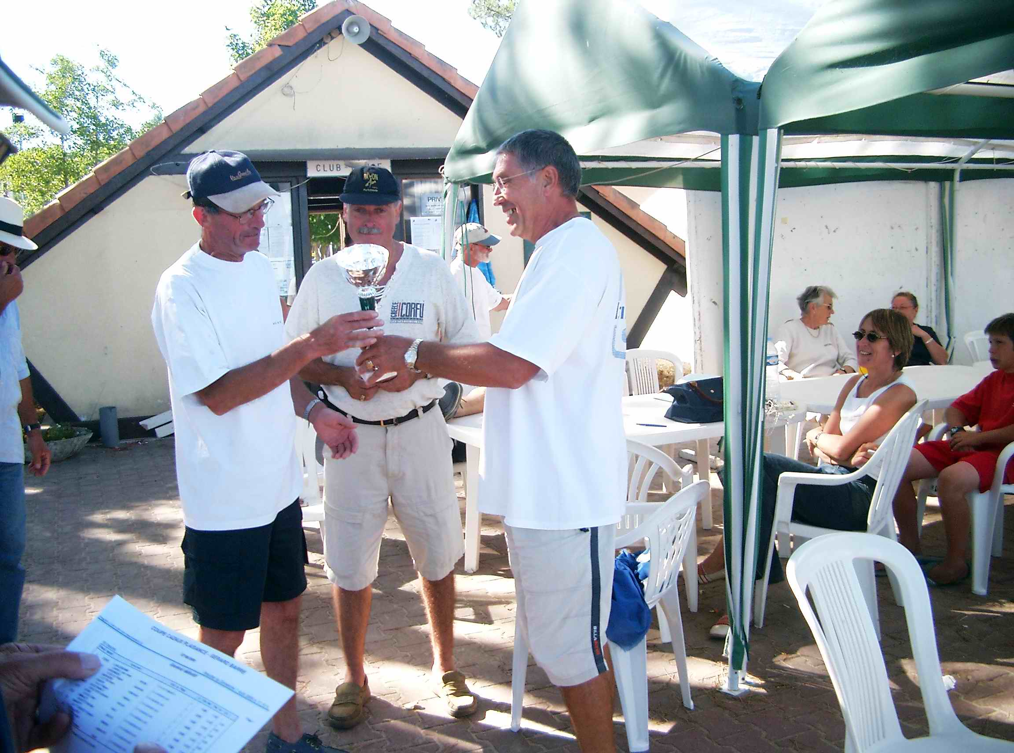
1er

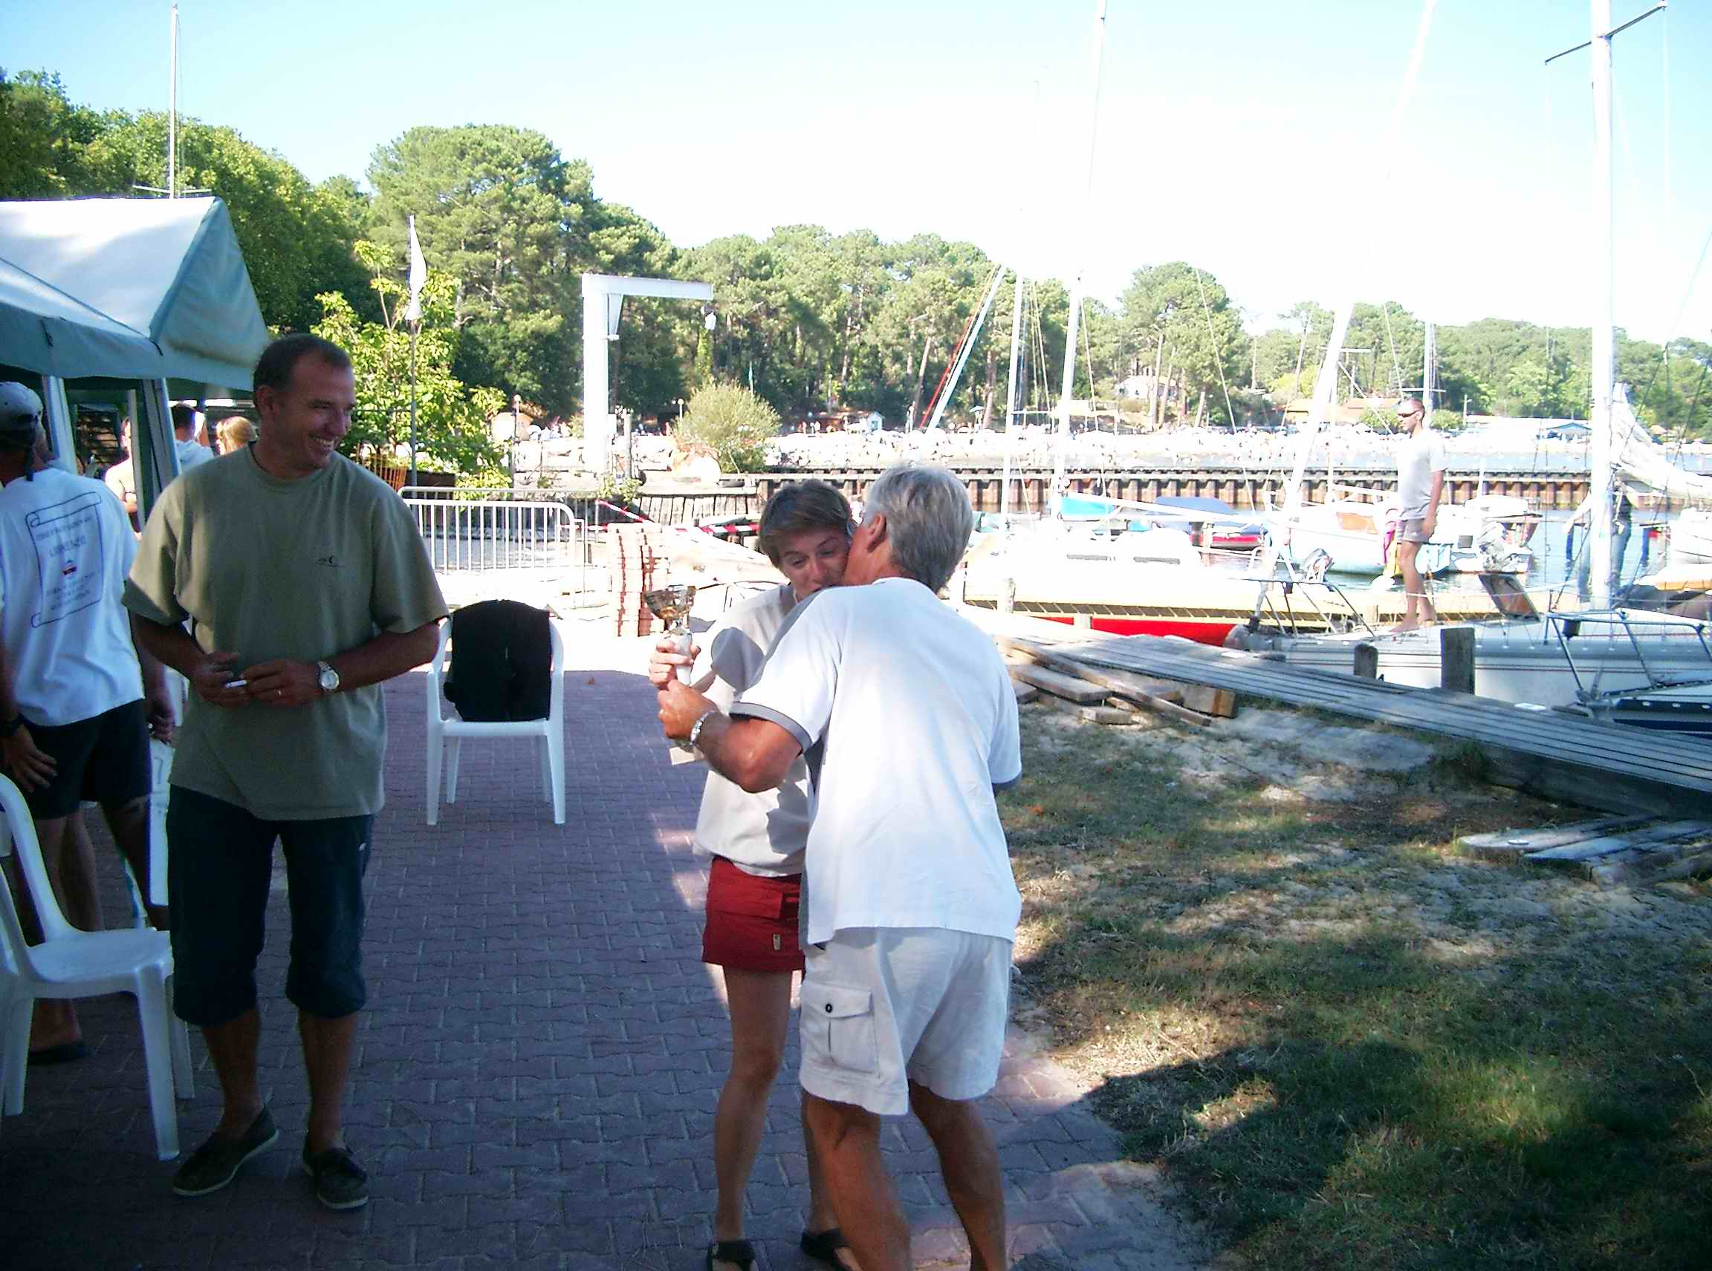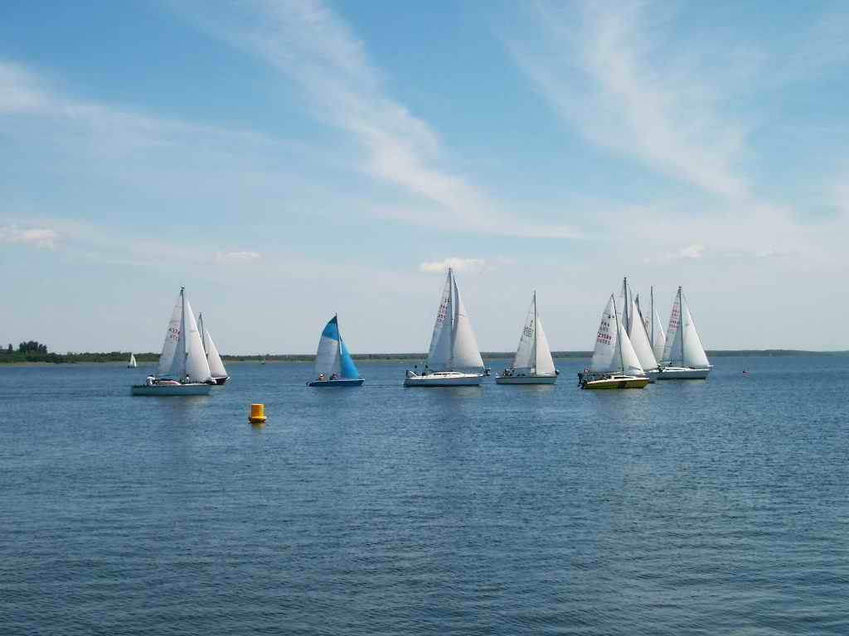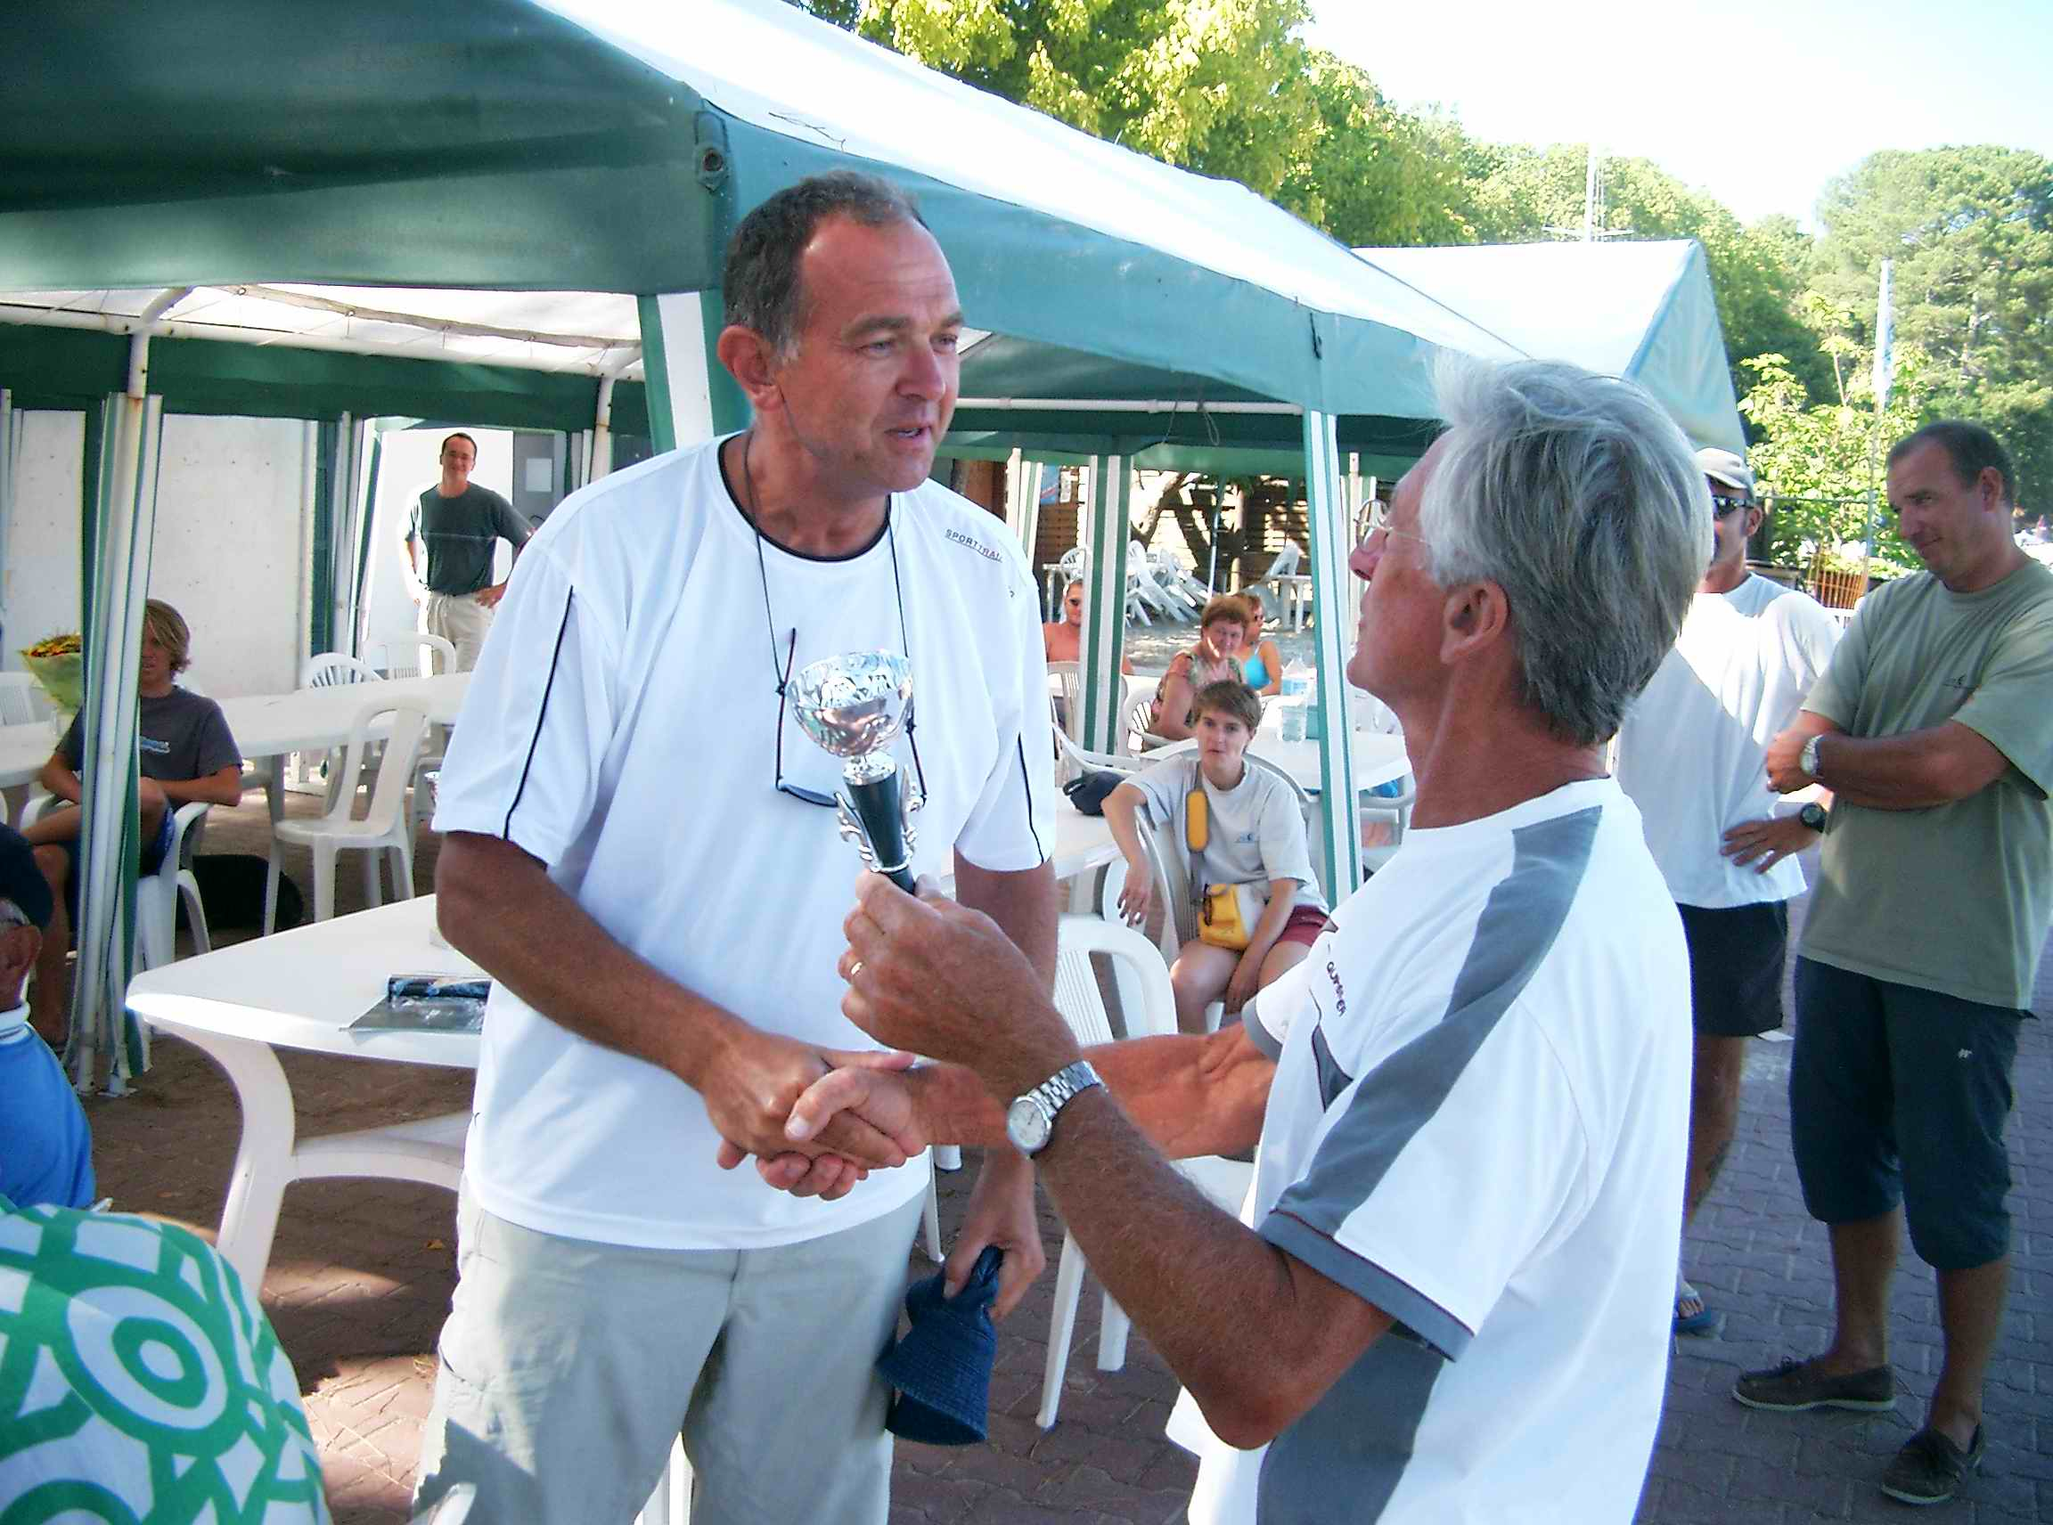
2ème Départ de la Régate 3ème

Classement final :

CLASSEMENT | NOM | PRÉNOM | TYPE DU BATEAU | NOM DU BATEAU
1 | LEMMEL | Jean Marie | Cap Corse | "L'Arlésienne"
2 | ESSELIN | Philippe | Bélouga IOR/S | "Véronique"
3 | COTTIN | Pierre | Dufour 1800 GT | "Rapsodie"
4 | FAUX | Philippe | Tarentelle | "CASCIA"
5 | BROCHON | Jacques | First 26 QR | "Occitania 3"
6 | DUVAL | Alain | Aloa 21 | "Atab"
7 | BARETS | Nicolas | Edel 5 Pte | "Smally"
8 | ROTTEMENT | Gérard | Fantasia DL | "Marity"
9 | MIRO | André | Sun Way 29 Pte | "Catalan 2"
10 | RAMOS | Philippe | 590 DER | " Chi Baou"
En « GRIS » les Adhérents de CAZAUX PLAISANCE classés 3ème, 5èmeet 9ème .
Les coupes ont été remises au premier par le Président Roger MALIPIER, au second et troisième par le Vice Président Denis THOMAS ; la cérémonie fût suivie d’un apéritif offert par l’Association.
RÉCLAMATIONS DE CAZAUX PLAISANCE
Nous allons demander un arrêté municipal pour le stationnement des usagers de la traque F sur le côté de la place J. LABAT avec un panneau identique à ceux de la Halte.
Pas de travaux, pas d’augmentation des tarifs !!!
DIVERS
Les personnes désirant emprunter la grue ou la chèvre de matage devront demander à Monsieur RENAUD Yves, moyennant une somme de 70 € en accord avec le Président du CVCL.
Nous sommes entrain d’éditer un autocollant de l’Association qui vous sera offert avec l’inscription 2006 ; nous faisons aussi fabriquer un fanion qui sera vendu au prix de 10 €, à toute personne qui en fera la demande.
Mieux, rejoignez-nous en adhérant à CAZAUX-PLAISANCE.
Plus nous serons représentatifs, plus nous serons efficaces !

----------------------------------------------------------------------------------------------------------------------------------------
Bulletin d’adhésion 2006 : à faire parvenir sous enveloppe timbrée à :
CAZAUX PLAISANCE
21, rue du Commandant Marzac
33260 CAZAUX

Nom………………………………………………..Prénom………..……………..…..
Adresse…………………………………………………………………………………
Ville…………………………………………………………………………………..…
Code Postal……………………………………………………………………………
N° d’emplacement à la Halte……………………..(……………………(facultatif)
E-mail………………………………………………………………………………..…..
(Pour recevoir les infos par courrier électronique)
Ci-joint le montant de ma cotisation 2006 :
r Membre titulaire plus autocollant : 10 euros
r Membre donateur à partir de : 16 euros
r Fanion CAZAUX PLAISANCE : 10 euros
r Autocollant CAZAUX PLAISANCE : 2 euros

Vos suggestions :……………….……………………………………………………..…
……………………….………………………………………………………………..…..
……………………..………………………………………………………………..…….
……………………..………………………………………………………………..…….

